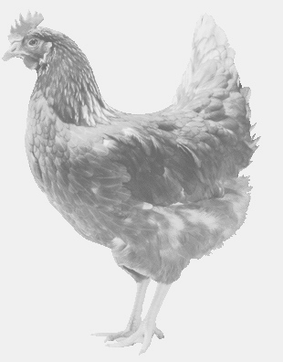
SVOBODA – Lučice
drůbežárna Vadín, www.drubezsvoboda.cz 569489358, 777989857
NOSNÉ KUŘICE
barva červená a černá
Stáří: 19 týdnů
Cena: 280,- Kč/kus
Středa 11. března 2026
V 10.40 h. - Chocnějovice
U prodejny

Možno objednat: 569 489 358 svoboda.lucice@seznam.cz

